

УКРАЇНА
НОВОГРАД-ВОЛИНСЬКА МІСЬКА РАДА
ЖИТОМИРСЬКОЇ ОБЛАСТІ
РІШЕННЯ

тринадцята сесія восьмого скликання

від 30.09.2021 № 314

Про стан водопровідно-каналізаційного господарства
Керуючись статтями 25, 60 Закону України «Про місцеве самоврядування в Україні», Господарським кодексом України, міська рада

ВИРІШИЛА:

1. Інформацію про стан водопровідно-каналізаційного господарства взяти до уваги.
2. Відділу внутрішнього аудиту міської ради провести внутрішній аудит комунального підприємства Новоград-Волинської міської ради «Виробниче управління водопровідно-каналізаційного господарства».
3. Начальнику комунального підприємства Новоград-Волинської міської ради «Виробниче управління водопровідно-каналізаційного господарства» Тимофіїву О.В.:
3.1. Переглянути Програму розвитку комунального підприємства Новоград-Волинської міської ради «Виробниче управління водопровідно-каналізаційного господарства» та внести відповідні пропозиції на розгляд сесії міської ради, передбачивши в ній:
1) заходи для впорядкування обліку питної води та стоку, в тому числі тих, що передбачені Законом України «Про комерційний облік теплової енергії та водопостачання»;
2) заходи по очищенню ложа водосховища та водозабору;
3) заходи по зменшенню технологічних втрат води.
3.2 Розробити порядок визначення розміру плати, що справляється за понад нормові скиди стічних вод до системи централізованого водовідведення та переглянути умови договорів на скид рідких відходів від приватних осіб.
4. Заступнику міського голови Якубову В.О. представити до 15.12.2021 року на розгляд сесії міської ради план заходів щодо виведення комунального підприємства Новоград-Волинської міської ради «Виробниче управління водопровідно-каналізаційного господарства» з кризового стану.
5. Контроль за виконанням рішення покласти на постійну комісію міської ради з питань житлово-комунального господарства, екології та водних ресурсів (Рудницький Д.В.) та заступника міського голови Якубова В.О.

Міський голова М.П. Боровець

Інформація про стан водопровідно- каналізаційного господарства

Для оцінки реального технічного стану обладнання підприємства, а також аналізу фінансово-господарської діяльності було ініційовано проведення позапланового аудиту фінансово-господарської діяльності, а також розпорядженням міського голови створено комісію для проведення інвентаризації та оцінки реального технічного стану.
Міським головою, заступником міського голови, мною та технічними працівниками підприємства проводилися виїзди на основні технологічні вузли підприємства з метою реальної оцінки технічного стану обладнання та аналізу проблемних питань водопостачання та водовідведення міста. Також з цією метою відбувалися виїзди на об’єкти підприємства з деякими депутатами ( членами комісії, що вказана вище). За результати обстежень встановлено ряд проблемних питань, а саме: встановлено, що значна частина дороговартісного обладнання придбаного за кошти МББР по Контракту від 26.01.2011 р. знаходиться у фізично зношеному, не працюючому, або аварійному стані та потребує термінового капітального ремонту, або заміни. Крім того встановлено, що дане обладнання придбане за контрактом від 26.01.2011 р. з корпорацією « Енергоресурс -Інвест» на суму 1 370 243,11 дол. (загальна сума освоєного кредиту складає 4 509,3 тис. дол.) фактично працює , але не введено в експлуатацію, що привело до не нарахування амортизаційнійних відрахувань на його відновлення та не відображення реальних збитків підприємства.
Також при осбстеженні виявлено проблемні питання по всім технологічним вузлам підприємства основні з яких перелічено нижче:
Однією з важливих частин реалізації проекту по енергоефективності була диспетчеризація підприємства. Дана система на даний час не працює на всіх дільницях та технологічних етапах.
Облік:
- Не ведеться облік стоків (не працюють лічильники на головній насосній станції – 2шт.).
- Не працюють лічильники на підняту воду на насосній станції по вул. Зарічна.
- Відсутні лічильники по окремих районах (зонах) міста
Головна каналізаційна насосна станція (ГКНС), перекачує каналізаційні стоки з усього міста Новоград-Волинського:
- З трьох насосів працює два, які вже були капітально відремонтовані, проте на даний час уже знаходяться в аварійному стані.

- Автоматика не працює.
- Автоматизовані грабельні решітки не працюють.
- Вентиляція проточна та витяжна в грабельному і машинному відділенні не працює.

Основне виробництво(вул. Водопровідна, 50-А):

- З чотирьох встановлених насосів працює без зауважень лише один.
- Не працює система контролю рівня води в РЧВ (відсутні електроди).
- Закінчився термін експлуатації електролізної установки, електролізна установка в перед аварійному стані.
- Замулене водосховище, водозабірна галерея та приймальний колодязь. Наявний резервний водозабір (що побудований у 80 роках минулого століття) на разі не підключений та не використовується.
- Автоматика не працює.
Станція 2-го підйому (вул. Житомирська, 85)
- Не працюють електролізні установки на старій та новій станції.
- Не працює 2-га лінія водопідготовки на новій станції.
- Порушено виконання технологічного регламенту з виробництва водопровідної питної води (не замінено фільтруючі матеріали).
Станція 1-го підйому (вул. Зарічна)
- Працює один насос з двох, але знаходиться в перед аварійному стані.
- Потребує ремонту автоматика керування насосами;
- Будівля знаходиться в аварійному стані.
ПНС (вул. Лесі Українки, 55)
- Демонтовані пристрої автоматики.
ПНС (вул. Ушакова)
- В аварійному стані перебуває будівля насосної станції для підвищення тиску води на вул. Ушакова.
КНС «Машзавод» (вул. Шевченка, 54):
- Каналізаційний трубопровід, який постачає каналізаційні стоки забудований і до нього відсутній доступ.
- В аварійному стані знаходиться будівля станції та повністю все обладнання.
КНС вул. Медична
- Зворотній клапан вийшов з ладу.
- Демонтована автоматична механічна грабельна решітка.
КНС вул. Медова
- Зворотні клапани вийшли з ладу.
- Один насос з трьох не працює

КНС вул. Гетьмана Сагайдачного

1.Працює лише один насос з двох. Резерв відсутній.

Стислий аналіз фінансово - економічних показників
Комунальне підприємство Новоград-Волинської міської ради ,,Виробниче управління водопровідно-каналізаційного господарства” засноване в 1935-1937 роках. Підприємство здійснює свою діяльність шляхом надання послуг з централізованого водопостачання та водовідведення юридичним особам всіх видів та форм власності, громадянам-підприємцям та населенню міста. Облікова кількість штатних працівників на підприємстві станом на 01.09.2021р. складає 193 чол., які взаємозв'язані між собою через виробничі підрозділи та забезпечують безперебійне постачання питної води та відведення стічних вод мешканців міста.Єдиним джерелом питного водопостачання міста є поверхневі води р. Случ.
Система водопостачання складається з 3-х станцій водопідготовки загальною потужністью 18 тис.м. куб./доба, 5-и водопровідних насосних станцій (ВНС) І-го і ІІ-го підйомів, 17 підвищувальних насосних станцій (ПНС), 11-и резервуарів чистої води із монолітного та збірного залізобетону загальним об’ємом 16,5 тис. м³. Об’єм робочих резервуарів складає 12,6 тис. м³, що становить 108 % від добової кількість видобутої води. Загальна довжина трубопроводів у системі водопостачання складає орієнтовно 215,7км.
Стічні води самопливними колекторами надходять до 12-ти каналізаційних насосних станцій (КНС), а головна каналізаційна насосна станція (ГКНС) перекачує всі стоки на каналізаційні очисні споруди (КОС) окрім стоків ТОВ «Церсаніт-Інвест». Очищені стічні води скидаються у річку Случ. Загальна довжина каналізаційних мереж – 90,6 км. Загальна пропускна спроможність каналізаційних очисних споруд – 17 000 м³/добу.

Основним джерелом доходів підприємства є реалізація послуг водопостачання та водовідведення населенню, бюджетним організаціям та іншим споживачам.
Станом на 01.09.2021р. кількість абонентів складає: на централізоване водопостачання всього 19147 в тому числі: багатоповерховий сектор – 10954; приватний сектор – 7526; бюджетні організації – 54 та інші юридичні споживачі- 613, при тому приватний сектор в загальній кількості споживачів на водопостачання становить 39,3 %.
На централізоване водовідведення всього 12319 в тому числі: багатоповерховий сектор – 10706 ; приватний сектор – 1089; бюджетні організації – 49 та інші юридичні споживачі- 475. Що говорить про те, що приватний сектор в загальній кількості споживачів на водовідведення становить всього 8,8%.
Якщо проаналізувати період часу з 2012 по 2021 рік з то з кожним роком зменшуються обсяги підняття води.
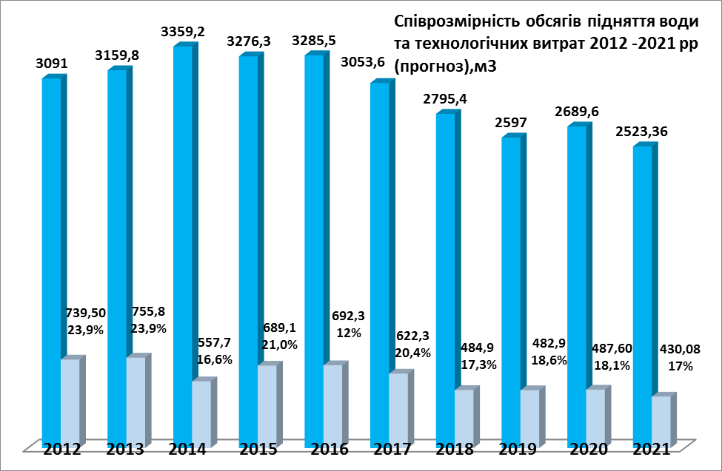

Також прослідковується негативна динаміка в частині реалізації послуги з централізованого водопостачання до її зменшення.

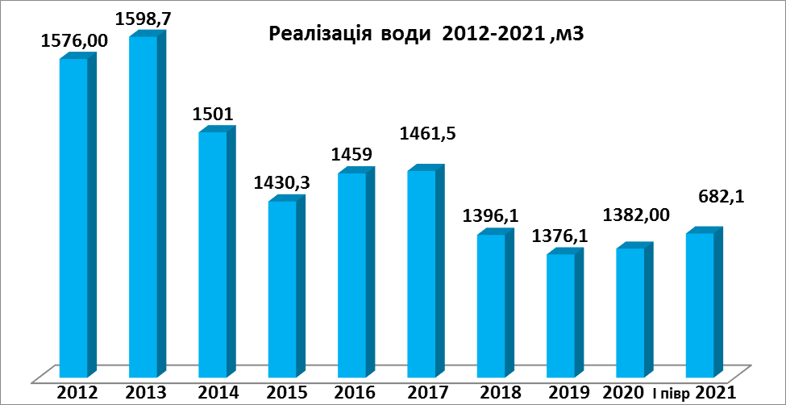
Зменшення реалізації з централізованого водопостачання призводить до зменшення обігових коштів, що в свою чергу призводить до збільшення кредиторської заборгованості за надані підприємству товари, роботи та послуги , яка складала станом на 01.01.2019 р - 961,8 тис.грн., на 01.01.2020р.- 2594,8 тис.грн. та 01.07. 2021р.- 3174,1 тис.грн. В тому числі кредиторська заборгованість за електроенергію складала станом на 01.01.2019 р – 616,6 тис.грн., на 01.01.2020 р.- 1598,1 тис. грн. на 01.07. 2021р.- 2117,5 тис.грн., а на 30.09.2021р. – 1838,7 тис.грн.

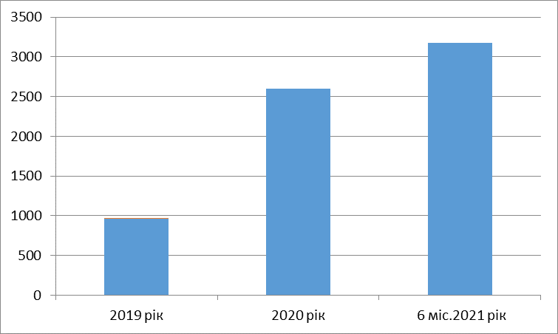
Також на підприємстві існує прострочена дебіторська заборгованість,
станом на 01.09.2021р сума становила 1624,6 тис. грн
За результатами роботи від основної діяльності на підприємстві прослідковуються постійні збитки, так за 2019 р. збиток від основної діяльності склав – 3547,2 тис. грн.; за 2020р. -4057,1 тис. грн.; за І півріччя 2021 р.- 2645,3 тис. грн. Фактичні втрати води на підприємстві становлять 29,7 %. З аналізу попередніх років видно ,що найбільше реалізація впала по бюджетним установам, так за 2012рік реалізація становила- 219,1 тис. м.куб, а за 2020 рік- 107,90 тис. м.куб.
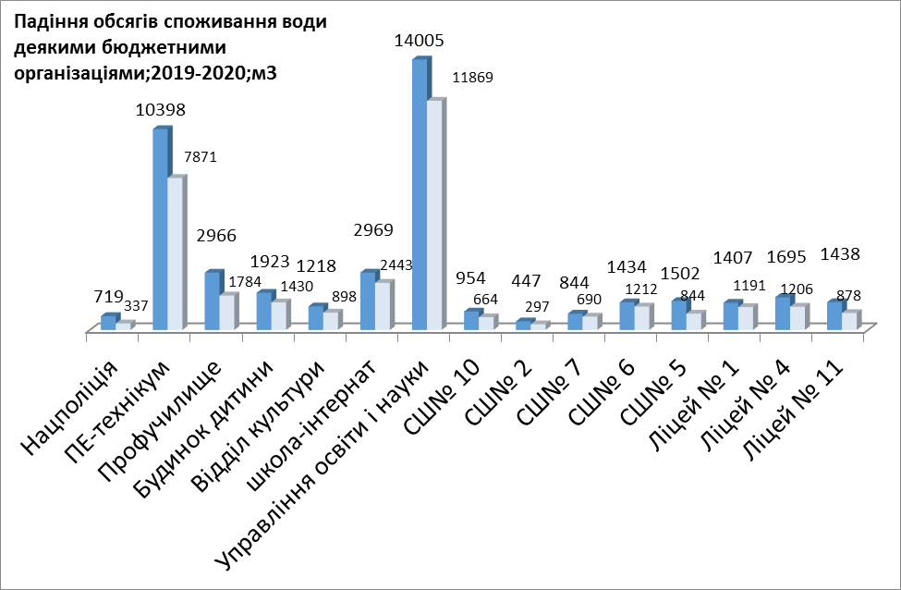У підприємства була постійна фінансова підтримка, а саме за 2019-І півріччя 2021р. на підприємство надійшло коштів у розмірі 5 742,4 тис.грн. з місцевого бюджету,
У березні 2021 р. було виділено з міського бюджету фінансової підтримки на сплату електроенергії в розмірі 2000,0 тис. грн. Після погашення вказаної суми борг за електроенергію зростав в подальшому наступним чином:
01.03.21 | 01.04.21 | 01.05.21 | 01.06.21 | 01.07.21 | 01.08.21 | 01.09.21
3159,5 тис.грн | 1362,9 тис.грн | 1988,8 тис.грн | 2214,9 тис.грн | 2117,5 тис.грн | 2185,8 тис.грн | 2558,0 тис.грн

Станом на 29.09.2021 р. борг за спожиту електроенергію складає 1838,1 тис. грн та очікується рахунки за використану електроенергію за вересень 2021 р. орієнтовно в сумі 1,4 млн. грн.
У зв’язку із збитковістю підприємства приблизна нестача коштів для забезпечення основної діяльності складає 690,0 тис.грн, а в серпні місяці через зростання вартості електроенергії склала приблизно 950,0 тис. грн.

Начальник КП НВМР « ВУВКГ» О.В. Тимофіїв

